МЭРИЯ ГОРОДА НОВОСИБИРСКА

ПОСТАНОВЛЕНИЕ

От 24.08.2016 № 3872

О проекте межевания территории квартала 1.8 в границах проекта планировки территории Ключ-Камышенского плато

В целях определения местоположения границ образуемых и изменяемых земельных участков, с учетом протокола публичных слушаний и заключения о результатах публичных слушаний, в соответствии с Градостроительным кодексом Российской Федерации, решением Совета депутатов города Новосибирска от 21.05.2008 № 966 «О Порядке подготовки документации по планировке территории города Новосибирска», постановлением мэрии города Новосибирска от 28.11.2013 № 11138 «Об утверждении проекта планировки территории Ключ-Камышенского плато», руководствуясь Уставом города Новосибирска, ПОСТАНОВЛЯЮ:
1. Утвердить проект межевания территории квартала 1.8 в границах проекта планировки территории Ключ-Камышенского плато (приложение).
2. Признать утратившим силу постановление мэрии города Новосибирска от 13.12.2012 № 12850 «Об утверждении проекта межевания территории квартала № 1.8 в границах проекта планировки территории Ключ-Камышенского плато».
3. Департаменту строительства и архитектуры мэрии города Новосибирска разместить постановление на официальном сайте города Новосибирска в информационно-телекоммуникационной сети «Интернет».
4. Департаменту информационной политики мэрии города Новосибирска в течение семи дней со дня издания постановления обеспечить опубликование постановления.
5. Контроль за исполнением постановления возложить на заместителя мэра города Новосибирска – начальника департамента строительства и архитектуры мэрии города Новосибирска.
Мэр города Новосибирска |  | А. Е. Локоть
Гальянова
2275008
ГУАиГ

Приложение
к постановлению мэрии
города Новосибирска
от 24.08.2016 № 3872

ПРОЕКТ
межевания территории квартала 1.8 в границах проекта планировки
территории Ключ-Камышенского плато

Чертеж межевания территории с отображением красных линий, утвержденных в составе проекта планировки территории, линий отступа от красных линий в целях определения места допустимого размещения зданий, строений, сооружений, границ образуемых и изменяемых земельных участков на кадастровом плане территории, условных номеров образуемых земельных участков, границ территорий объектов культурного наследия, границ зон с особыми условиями использования территорий, границ зон действия публичных сервитутов (приложение).
____________

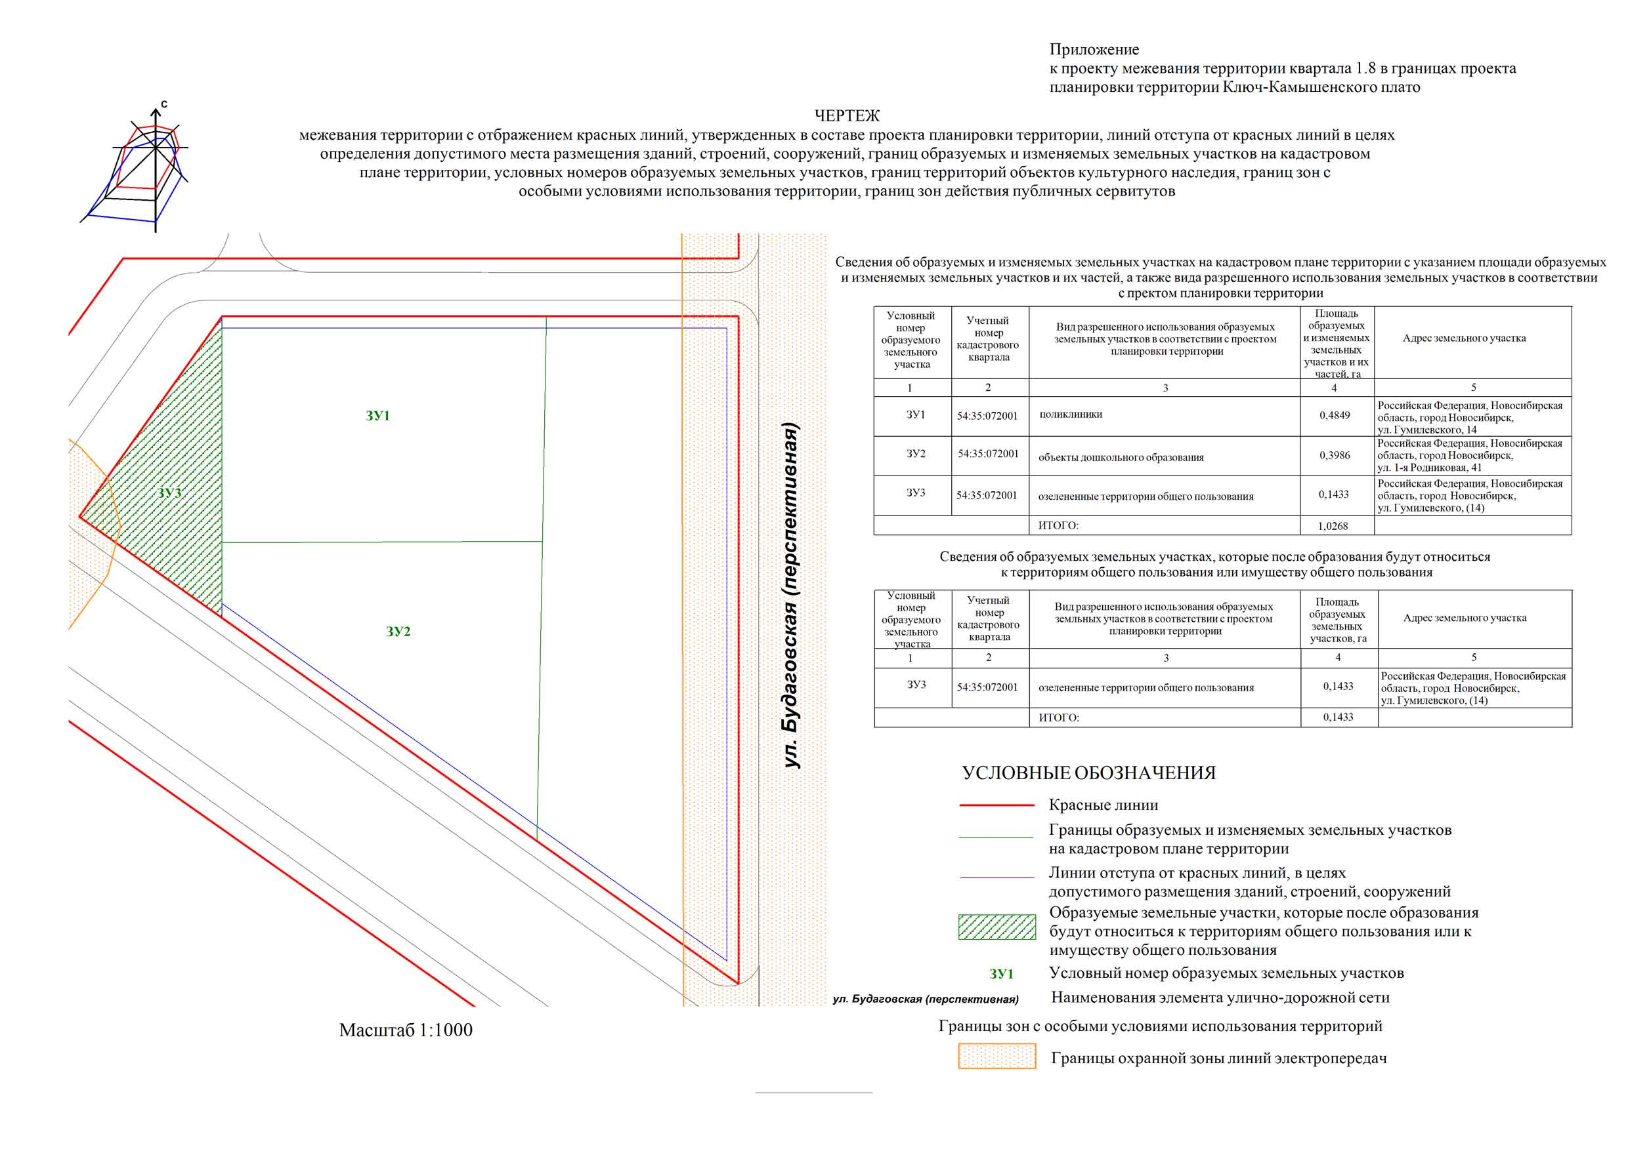
с проектом

